Baltix GNU/Linux 2.7 kompaktiniame diske yra:
- Intuityvi grafinė darbalaukio aplinka (GNOME).
- Mozilla Firefox interneto naršyklė ir Evolution el. pašto programa + kalendorius
- Mobilaus (3G/EDGE/GPRS) interneto Bitė/Vodafone bei Omniconnect palaikymas.
- Biuro paketas OpenOffice.org versija 2.x su Novell pagerinimais.
- Totem Media Player, palaikantis DVD, MPEG, AVI, Divx, Xvid, Theora, VideoCD ir kitus Lietuvoje naudojamus video bei MP3, Ogg Vorbis, CD ir kitus audio formatus.
- CD, DVD įrašymo bei muzikos, filmų kopijavimo programos Brasero, Sound Juicer
- Mokomosios – lavinamosios programos vaikams GCompris ir TuxPaint.
- Nuotraukų tvarkymo/darbo su skaitmeniniais fotoaparatais programos Gthumb, F-Spot bei nuotraukų ir paveiksliukų apdorojimo programa GIMP 2.2.x .
- Vektorinės grafikos bei braižymo programos Inkscape, OpenOffice.org Draw bei QCAD.
- Duomenų bei sistemos atstatymo įrankiai, tame tarpe ir ištrintų nuotraukų, video ir kitų failų atstatymo įrankį PhotoRec bei TestDisk.
- Internetinės telefonijos bei susirašinėjimo programos Jabbin 2.0 (suderinama su Google Talk/GMail (XMPP/Jabber interneto standartą programomis) bei Ekiga (skirta pokalbiams su SIP/H.323 standartą palaikančiais įrenginiais bei programomis, tarp jų ir Windows Messenger bei Netmeeting).
- Kompiuterio aparatūrinės įrangos testavimo įrankiai (atminties testavimo įrankį memtest, kietojo disko testavimo įrankius badblock ir kt.), taip pat tinklo analizės bei administravimo įrankiai.
- Baltix palaiko visus populiarius archyvų formatus (zip, arj, cab, rar, 7z, gz ir kt.)
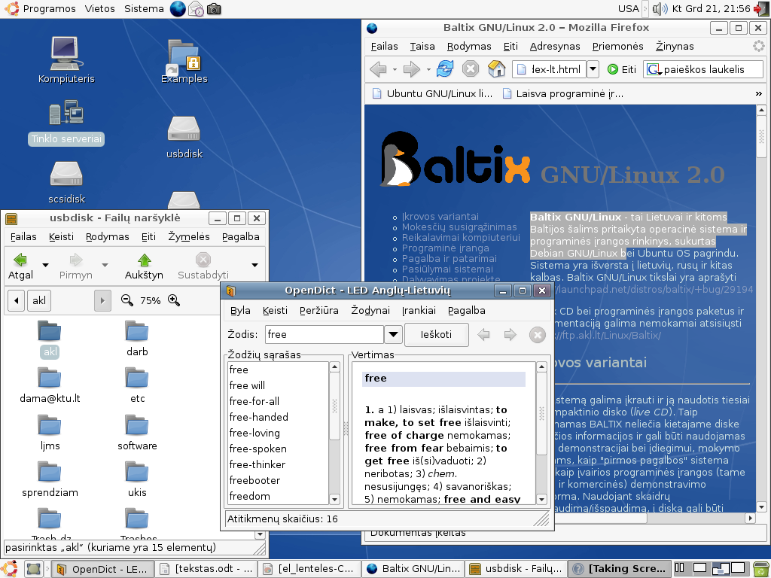
- Iš viso, daugiau nei 1000 įdiegtų programų, įrankių bei žaidimų.

 - sistema darbui, mokslui, laisvalaikiui, verslui

Lietuvos rinkai pritaikyta operacinė sistema bei programų rinkinys, sukurtas Ubuntu GNU/Linux pagrindu, aktyviai kuriama ir tobulinama nuo 2002 metų.
Baltix'e yra viskas, ko tik gali prireikti naudojantis kompiuteriu namuose ar biure - žodynus, filmų bei muzikos, mokomąsias – edukacines programas, taip pat interneto naršyklę, tekstų redaktorių, skaičiuoklę ir t.t.
Baltix GNU/Linux 1.0 Infobalt 2005 m. parodoje gavo "Geriausio lietuviško ITTE produkto" apdovanojimą ir buvo pripažinta „Metų iniciatyva“.
Per 2005 metus buvo įsigyta daugiau negu 15000 Baltix kopijų.

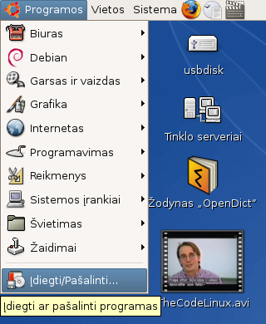
Kelios Baltix ypatybės:
- Linux sistemos – geriausias pasirinkimas Internetui! Virusai negali užkrėsti nei programų, nei pačios sistemos.
- Sistemą galima išbandyti tiesiog paleidžiant iš CD disko, nekeičiant informacijos jūsų kompiuteryje - matykite ir naudokitės savo kompiuteryje esančia informacija net neįdiegdami Baltix OS (Live CD)!
- Kompiuterių įrenginiai aptinkami automatiškai, be papildomo įdiegimo.
- Galite iškart žiūrėti filmus, klausytis muzikos, paprastai dirbti su skaitmenine video kamera - sistema supranta visus populiariausius video bei garso formatus!
- Galima paleisti Windows sistemai skirtas programas bei žaidimus.


Kalbų palaikymas
- Sistema ir pagrindinės programos yra išverstos į lietuvių kalbą (dar daugiau išversta į rusų ir kitas).
Programų kalbą galima pakeisti/pasirinkti startavimo metu.
- Biuro ir internetinėse programose veikia lietuvių, anglų, rusų ir kitų kalbų rašybos tikrinimas.
- Anglų<-->Lietuvių, Lietuvių <--> Vokiečių žodynai jūsų paslaugoms – naudokitės programa OpenDict (žr. programų kategoriją „Reikmenys“)

Naudokitės Jums paruošta GNU/Linux sistema iškart,
be jokio papildomų programų diegimo bei konfigūravimo!

http://baltix.akl.lt

Biuro programų paketas „OpenOffice.org“

http://www.openoffice.lt
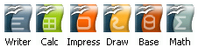
Tai šiuolaikinis biuro programų paketas verslui bei namams, pilnai pritaikytas Lietuvos rinkai. Yra tekstų redaktorius, skaičiuoklė, pateikčių (skaidrių) bei duomenų bazių programos, braižymo bei formulių rašymo įrankiai ir kt. Galimybėmis ir darbo principu labai panašus į „MS Office“ paketą. OpenOffice.org (sutrump.: OOo) numatytas darbui su standartizuotais dokumentų formatais (pagrindinis formatas yra tarptautinis ISO OpenDocument standartas), tačiau palaiko ir daugelį nestandartizuotų nuosavybinių formatų, pvz .doc, .xls ir kt.
Iš OOo galima lengvai eksportuoti (išsaugoti) failus į populiarųjį PDF formatą.

Teksto redagavimui – rašyklė „Writer“
Tai patogi ir profesionali tekstinių dokumentų redagavimo programa, galimybėmis ir darbo principu primenanti „MS Word“. Turi viską, ko gali prireikti rašant paprastus ar sudėtingus dokumentus, moka atidaryti bei išsaugoti MS Word failus (.doc, suderinamumas ~98%).
Yra automatinis rašybos ir skyrybos tikrinimas beveik visoms pasaulio kalboms.

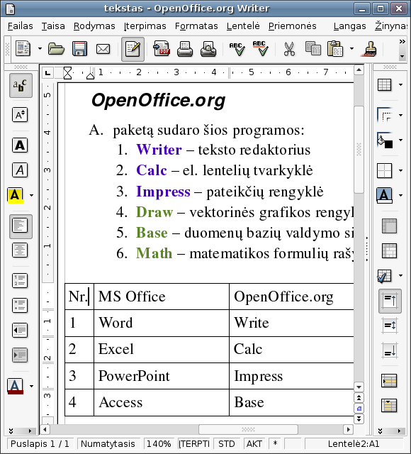
Elektroninių lentelių skaičiuoklė – „Calc“
Moderni el. lentelių programa, galinti analizuoti duomenis ir pateikti rezultatus diagramose ar grafikuose. Galimybėmis ir darbo principu analogiška „MS Excel“ - suderinamas ~95%

Kurkite prezentacijas su „Impress“ !
Su Impress bus lengva kurti įspūdingas pateiktis (skaidres) - „MS PowerPoint“ analogas.
Gali eksportuoti pateiktis į swf (flash) bei PDF formatus – patogu pateikiant internete.

Schemoms ir kitiems brėžiniams - „Draw“
Vektorinės grafikos programa.

Duomenų bazėms bei ataskaitoms - „Base“
Profesionali duomenų bazių sistema, panaši į MS „Access“. Moka dirbti su daugeliu DB serverių - MySQL, Oracle, ir kt.

Atsakymai į dažnai užduodamus klausimus (daugiau atsakymų - http://baltix.akl.lt/wiki ):

1. Kaip prisijungti prie Interneto ?
- jei naudojatės internetu per tinklo plokštę, bevieliu ryšiu (wireless)arba per kabelinės televizijos tinklus (turite kabelinį ar kitokį modemą) ar DSL ryšiu su pastoviu IP adresu (ne PPPoE) tai tuomet tiesiog pasileiskite tinklo nustatymo įrankį - iš viršutinio meniu išsirinkite "Sistema"->"Administravimas"->"Tinklo nustatymai" (System->Administration->Networking). Tuomet paspauskite 2 kartus ant reikiamos tinklo sąsajos (plokštės) (dažniausiai bus "Ethernet ryšys" eth0, arba "Bevielis ryšys" ath0) ir išsirinkite jūsų interneto ryšiui tinkamą konfigūraciją - "Statinis IP adresas" arba "DHCP" (automatinis tinko parametrų nustatymas). Jei nežinote kurį pasirinkti pabandykite DHCP. Nustatę tinkamą konfigūraciją paspauskite mygtuką "Gerai".
- jei naudojatės DSL/PPPoE interneto ryšiu tuomet pasileiskite DSL/PPPOE interneto nustatymo įrankį - iš viršutinio meniu išsirinkite "Sistema"->"Administravimas"->"DSL/PPPOE interneto nustatymai" (System->Administration->ADSL/PPPOE configuration) ir atsakykite į šio įrankio pateikiamus klausimus (pagal jūsų DSL tiekėjo pateiktus nustatymus). Jei kokie nors klausimai bus neaiškūs - tiesiog pasirinkite standartiškai siūlomą atsakymą.
Jei dažnai naudojatės skirtingais bevieliais tinklais - naudokite network-manager įrankį, kurį rasite viršutiniame skydelyje, šalia laikrodžio.

2. Ką daryti, jei Baltix GNU/Linux nepasileidžia startuodamas iš CD ?
Iš pradinio CD startavimo meniu išsirinkite punktą „Paleisti/įdiegti Baltix alternatyviu režimu“. Jei tai nepadės – patikrinkite operatyviąją atmintį (RAM) bei ar nėra CD defektų. Jei RAM ir CD geri – pradiniame CD meniu paspauskite F6 ir įrašykite šiuos parametrus (po vieną arba kelis iškart):
- acpi=off arba noapic nolapic arba pci=noacpi arba hpet=disable

3. Kaip įdiegti Baltix GNU/Linux į kietąjį diską ?
- Pasileiskite Baltix OS iš CD ir paspauskite ant darbastalyje esančio leistuko "Įdiegti į diską" (Install to hard disk).
- Pilnas įdiegimo instrukcijas rasite Baltix CD, doc aplanke.

4. Kaip keisti grafinės aplinkos (pvz ekrano raišką) bei prisijungusio naudotojo (pvz slaptažodį) nustatymus ?
- grafinės aplinkos bei prisijungusio naudotojo nustatymų keitimas Baltix GNU/Linux OS (GNOME grafinėje aplinkoje) yra viršutiniame meniu "Sistema"->"Nustatymai" (System->Settings)

5. Kaip keisti sisteminius nustatymus, pridėti/konfigūruoti išorinius įrenginius (pvz spausdintuvus) bei programinę įrangą ?
- Sisteminiai nustatymai bei papildomų išorinių įrenginių (pvz spausdintuvų), taip pat programinė įrangos konfigūravimas Baltix GNU/Linux OS (GNOME grafinėje aplinkoje) yra viršutiniame meniu "Sistema"->"Administravimas" (System->Administration)

6. Kaip įdiegti/tvarkyti programinę įrangą Baltix GNU/Linux ar Ubuntu OS?
- Jei turite interneto ryšį, viršutiniame meniu reikia pasirinkti "Programos"->"Įdiegti ar pašalinti...". Tuomet viršuje pasirinkite Rodyti: „Visas Programas“. Programas įdiegti bei pašalinti galite uždėdami ar nuimdami varnelę šalia programos pavadinimos ir paspausdami mygtuką „Pritaikyti“. Papildomas programinės įrangos saugyklas galite įjungti iš viršutinio meniu pasirinkę "Sistema"->"Administravimas"->"Programinės įrangos šaltinai" (Software Sources).
- Jei neturite interneto ryšio, jums reikia turėti specialiai Debian ar Ubuntu OS (kurių pagrindu padaryta Baltix OS) paruoštus programinės įrangos paketus (DEB formate), tiesiog paspauskite pelės klavišu ant .deb failo ir atsiradusiame dialoge paspauskite mygtuką „Įdiegti paketą“ ("Install").
- Jei turite Ubuntu įdiegimo (ne Live) CD/DVD ar kitoje laikmenoje įrašytus DEB paketus tuomet galite paketų paieškai ir įdiegimui naudoti tas pačias priemones kaip ir programinės įrangos įdiegimui iš Interneto, prieš tai prieš įdiegiant paketus iš CD/DVD reikia įtraukti juose esamų paketų aprašymus į sistemos programinės įrangos saugyklų sąrašą - užleiskite "Sistema"->"Administravimas"->"Paketų tvarkyklė Synaptic" ir iš meniu "Keisti" išsirinkite "Pridėti CD-ROM"

7. Ką daryt jei nepasileidžia grafinė aplinka (pvz pakeitus vaizdo plokštę)?
Jei jums dėl kokių nors priežasčių (pvz pakeitus monitorių ar vaizdo plokštę) nepasileidžia grafinė aplinka (xserver) - prisijunkite tekstiniame režime ir įvykdykite komandą:
sudo dpkg-reconfigure -phigh xserver-xorg
ir perkraukite kompiuterį paspausdami Ctrl+Alt+Delete klavišus. Jei nepadės – pakartokite be -phigh

